Отчет по декаде краеведческой книги Аджимской библиотеки ф№3

1.« Читай вятское»- выставка просмотр

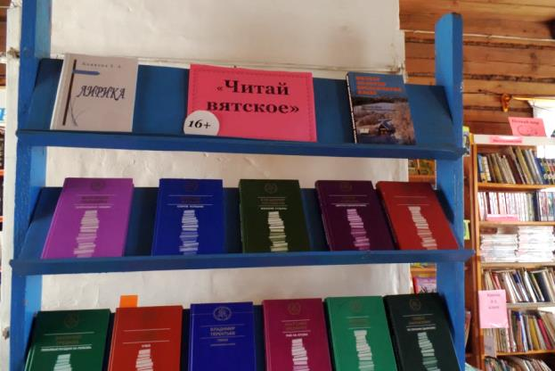

2.Встреча с поэтессой Шмаковой Н.М. под названием «Здесь сердцу мило и тепло» прошла в Кинерской библиотеке 11 октября. На мероприятии присутствовали участника клубов «Молоды душой» и Литературная гостиная «Истоки» при Кинерской библиотеке. На мероприятии присутствовало 25человек. Мероприятие прошло интересно, в теплой дружеской обстановке. Участники Литературной гостиной «Истоки» поделились опытом своей деятельности.

Это совместное мероприятие всем очень понравилось, каждый из участников взял от этой встречи очень много хорошего. Два клуба поделились опытом своей работы, мероприятие было насыщенным яркими моментами.

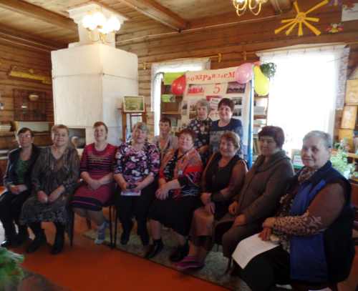

Клуб «Молоды душой» с.Аджим.



Участницы Литературной гостиной «Истоки» д.Кинерь